Resolución del Pleno del Instituto de Transparencia, Acceso a la Información Pública y Protección de Datos Personales del Estado de México y Municipios, con domicilio en Metepec, Estado de México, a diecisiete de agosto de dos mil veintidós.
Visto el expediente formado con motivo del recurso de revisión 05624/INFOEM/IP/RR/2022, por interpuesto por XXXXXXX XXXXXXXXX XXXXXXXXXXX X, en lo sucesivo la parte Recurrente, en contra de la respuesta a su solicitud por parte del Poder Judicial, en lo sucesivo el Sujeto Obligado, se procede a dictar la presente resolución con base en los siguientes:
I. A N T E C E D E N T E S
1. Solicitud de acceso a la información. Con fecha ocho de marzo del dos mil veintidós, la parte Recurrente presentó, a través del Sistema de Acceso a la Información Mexiquense, en lo subsecuente el SAIMEX, ante el Sujeto Obligado, la solicitud de acceso a la información pública, a la que se le asignó el número 00166/PJUDICI/IP/2022, mediante la cual requirió la información siguiente:
“CON CUÁNTOS SERVIDORES PÚBLICOS SE INTEGRAN LOS NUEVOS TRIBUNALES LABORALES DEL PODER JUDICIAL DEL ESTADO DE MÉXICO, CUÁL HA SIDO EL PROCESO DE SELECCIÓN DE LOS SERVIDORES PÚBLICOS QUE ACTUALMENTE LABORAN EN LOS TRIBUNALES LABORALES DEL PODER JUDICIAL DEL ESTADO DE MÉXICO, CUÁNTOS HAN INGRESADO POR CONCURSO DE OPOSICIÓN Y CUÁNTOS HAN INGRESADO POR DISTINTAS VÍAS.” (Sic)

Modalidad de Entrega: A través de SAIMEX.

2. Respuesta. Con fecha treinta de marzo de dos mil veintidós, el Sujeto Obligado remitió su respuesta a la solicitud de acceso a la información a través de SAIMEX, sustancialmente en los términos siguientes:
“Se hace de su conocimiento que de conformidad con el artículo 178 de la Ley de Transparencia y Acceso a la Información Pública del Estado de México y Municipios cuenta con un plazo de 15 días hábiles posteriores a la notificación de la respuesta para interponer recurso de revisión.
ATENTAMENTE
Lic. NORMA ANGÉLICA ZETINA MARTÍNEZ” (Sic)
Archivos adjuntos:
“RESPUESTA 00166-2022.pdf”: Oficio de tres fojas, signado por la Titular de la Unidad de Transparencia, mediante el cual se otorga respuesta a la presente solicitud de información.


3. Interposición del recurso de revisión. Inconforme con los términos de la respuesta emitida por parte del Sujeto Obligado, el seis de abril de dos mil veintidós, la parte Recurrente interpuso el recurso de revisión a través de SAIMEX, en donde se manifestó de la siguiente manera:
a) Acto impugnado:
“RESPUESTA A SOLICITUD DE INFORMACIÓN” (Sic)

b) Razones o motivos de inconformidad:
“NO EXPUSIERON EL PROCESO DE SELECCIÓN DE LOS INTEGRANTES DE LOS TRIBUNALES LABORALES DEL PODER JUDICIAL DEL ESTADO DE MÉXICO. CON RELACIÓN A LA INVITACIÓN PÚBLICA QUE PRECISAN, NO MENCIONAN EL FUNDAMENTO LEGAL EN EL QUE SE BASA ESE TIPO DE ACTO.” (Sic)

4. Turno. De conformidad con el artículo 185 fracción I de la Ley de Transparencia y Acceso a la Información Pública del Estado de México y Municipios vigente, el presente recurso de revisión se turnó por el sistema electrónico del Instituto de Transparencia, Acceso a la Información Pública y Protección de Datos Personales del Estado de México y Municipios, a la Comisionada Guadalupe Ramírez Peña, a efecto de que analizara sobre su admisión o su desechamiento.

5. Admisión del Recurso de Revisión. Con fecha dieciocho de abril de dos mil veintidós, este Instituto de Transparencia, Acceso a la Información Pública y Protección de Datos Personales del Estado de México y Municipios, admitió a trámite el recurso de revisión que ahora se resuelve, dando un plazo máximo de siete días hábiles para que las partes manifestaran lo que a su derecho resultara conveniente, ofrecieran pruebas, formularan alegatos y el Sujeto Obligado presentara su informe justificado.
6. Manifestaciones. En fecha cuatro de mayo de dos mil veintidós, el Sujeto Obligado remitió, a través del SAIMEX, su informe justificado, mediante el siguiente archivo electrónico:
“INFORME JUSTIFICADO 5624-2022.pdf”: Documento consistente de nueve fojas, en el que se aprecia el informe justificado del Sujeto Obligado, mediante el cual amplía los argumentos de su respuesta.


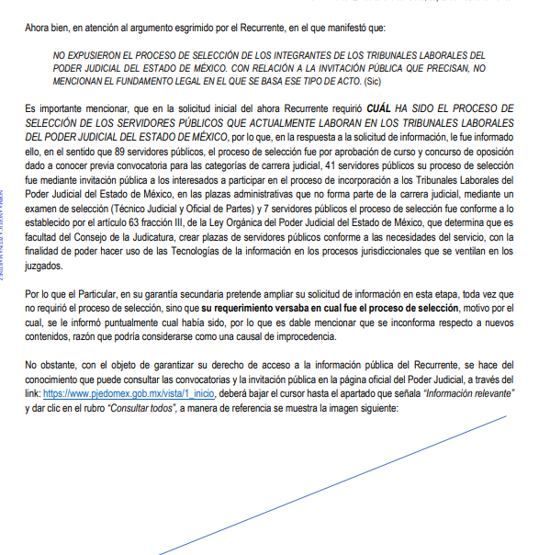
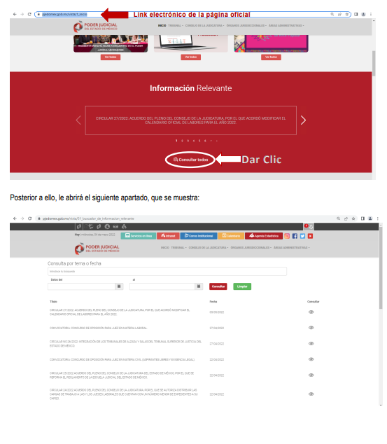
Es de precisar que una vez analizado este documento, se hizo del conocimiento de la parte Recurrente, mediante acuerdo emitido por la Comisionada Ponente en fecha nueve de agosto de dos mil veintidós, a efecto de que manifestara lo que a su derecho estimara conveniente, sin embargo, fue omiso en ejercer dicha prerrogativa en el plazo establecido para tal efecto.

7.- Ampliación del plazo para emitir resolución. En fecha nueve de agosto del año dos mil veintidós, con fundamento en el artículo 181, párrafo tercero de la Ley de Transparencia y Acceso a la Información Pública del Estado de México y Municipios, se acordó la ampliación del plazo para su resolución.
Este organismo garante no pasa por alto justificar, que el plazo para emitir la resolución en el presente asunto encuentra justificación en el alto número de recursos de revisión recibidos dentro del primer semestre del año dos mil veintidós, que, en comparación con los recibidos el año pasado dentro del mismo periodo, se ha incrementado aproximadamente un 400%, circunstancia atípica que ha rebasado las capacidades técnicas y humanas del personal encargado de la proyección de las resoluciones a dichos medios de impugnación.

Por ello, es menester precisar que, si bien se ha excedido el plazo para resolver el presente medio de impugnación, de conformidad con la ley de la materia, el plazo para emitir la resolución se encuentra justificado en los elementos para medir la razonabilidad de asuntos conforme a los parámetros establecidos por diversos órganos jurisdiccionales federales, aplicables también en procedimientos análogos, como el que nos ocupa.

Así, en términos de lo que establecen los artículos 8.1 y 25 de la Convención Americana sobre Derechos Humanos, los recursos deben ser sencillos y resolverse en el menor tiempo posible, tomando en consideración la dilación total del procedimiento; esto es, en un plazo razonable.

En ese sentido, el legislador fijó los términos procesales en las leyes, de manera general, sin que pudiera prever la variada gama de casos que son resueltos por los órganos jurisdiccionales o cuasi jurisdiccionales, tanto por la complejidad de los hechos, como por el número de casos que conocen.

Por ello, excepcionalmente, si un asunto es resuelto con posterioridad a los plazos señalados por la norma debe analizarse la razonabilidad del tiempo necesario para su resolución, atentos a los siguientes criterios:

- Complejidad del Asunto: La complejidad de la prueba, la pluralidad de sujetos procesales, el tiempo transcurrido, las características y contexto del recurso.

- Actividad Procesal del interesado. Acciones u omisiones del interesado.

- Conducta de la Autoridad: Las Acciones u omisiones realizadas en el procedimiento. Así como si la autoridad actuó con la debida diligencia.

d) La afectación generada en la situación jurídica de la persona involucrada en el proceso: Violación a sus derechos humanos.

De modo que, cuando se trate de un asunto excepcional, por alguna o todas las características mencionadas; o bien, cuando el ingreso de asuntos al órgano jurisdiccional o cuasi jurisdiccional respectivo supere notoriamente al que podría considerarse normal, debe concluirse que es una excluyente de responsabilidad en relación con la actuación del funcionario, como ha acontecido en el caso que nos ocupa.

Argumento que encuentra sustento en la jurisprudencia P./J. 32/92 emitida por el Pleno de la Suprema Corte de Justicia de la Nación de rubro “TÉRMINOS PROCESALES. PARA DETERMINAR SI UN FUNCIONARIO JUDICIAL ACTUÓ INDEBIDAMENTE POR NO RESPETARLOS SE DEBE ATENDER AL PRESUPUESTO QUE CONSIDERÓ EL LEGISLADOR AL FIJARLOS Y LAS CARACTERÍSTICAS DEL CASO.”, visible en la Gaceta del Seminario Judicial de la Federación con el registro digital 205635.

Razones por las cuales cabe concluir que, la resolución al recurso de revisión se solventa hasta esta fecha, debido a que existe una excesiva carga de trabajo en desproporción a la capacidad de los recursos materiales y humanos con que cuenta este Instituto para atender la enorme demanda de usuarios que acuden para que se les garantice su Derecho de acceso a la información Pública y Protección de Datos Personales, aunado a la complejidad de los hechos a los que se refieren, así como al volumen del expediente, la extensión de los escritos y pruebas aportadas y desahogadas por las partes; lo que impide la tramitación de los recursos dentro de los términos legales previamente establecidos por la Ley, por tratarse de causas de fuerza mayor.

Al respecto, también son de considerar los criterios sostenidos por el Cuarto Tribunal Colegiado en Materia Administrativa del Primer Circuito, cuyos rubros y datos de identificación son los siguientes:

“PLAZO RAZONABLE PARA RESOLVER. DIMENSIÓN Y EFECTOS DE ESTE CONCEPTO CUANDO SE ADUCE EXCESIVA CARGA DE TRABAJO.” consultable en el Seminario Judicial de la Federación y su gaceta, con el registro digital 2002351.

“PLAZO RAZONABLE PARA RESOLVER. CONCEPTO Y ELEMENTOS QUE LO INTEGRAN A LA LUZ DEL DERECHO INTERNACIONAL DE LOS DERECHOS HUMANOS.”, visible en el Seminario Judicial de la Federación y su gaceta, con el registro digital 2002350.

Por ello, este organismo garante comprometido con la tutela de los derechos humanos confiados, señala que este exceso de plazo legal para resolver el presente asunto, resulta de carácter excepcional.

8. Cierre de instrucción. Una vez transcurrido el periodo otorgado a las partes para realizar sus manifestaciones y no habiendo documentos que integrar al expediente, con fecha dieciséis de agosto de dos mil veintidós, la Comisionada Ponente determinó el cierre de instrucción en términos de la fracción VI del artículo 185 de la Ley de Transparencia y Acceso a la Información Pública del Estado de México y Municipios.
En razón de que fue debidamente sustanciado el expediente electrónico y no existe diligencia pendiente de desahogo, se emite la Resolución que conforme a Derecho proceda, de acuerdo con los siguientes:
II. C O N S I D E R A N D O S
Primero. Competencia. El Instituto de Transparencia, Acceso a la Información Pública y Protección de Datos Personales del Estado de México y Municipios, es competente para conocer y resolver el presente recurso de revisión interpuesto por la parte recurrente, conforme a lo dispuesto en los artículos 6, apartado A de la Constitución Política de los Estados Unidos Mexicanos; 5 párrafos trigésimo, trigésimo primero y trigésimo segundo fracciones IV y V de la Constitución Política del Estado Libre y Soberano de México; 2, fracción II; 29, 36 fracciones I y II; 176, 178, 181, 185, fracción I, 186 y 188 de la Ley Transparencia y Acceso a la Información Pública del Estado de México y Municipios; 9, fracciones I y XXIV y 11 del Reglamento Interior del Instituto de Transparencia, Acceso a la Información Pública y Protección de Datos Personales del Estado de México y Municipios.
Segundo. Oportunidad y Procedibilidad del Recurso de Revisión. Previo al estudio del fondo del asunto, se procede a analizar los requisitos de oportunidad y procedibilidad que debe reunir el recurso de revisión interpuesto, previstos en los artículos 178 y 180 de la Ley de Transparencia y Acceso a la Información Pública del Estado de México y Municipios.
Al respecto la Ley de Transparencia y Acceso a la Información Pública del Estado de México y Municipios, establece lo siguiente:
“Artículo 178. El solicitante podrá interponer, por sí mismo o a través de su representante, de manera directa o por medios electrónicos, recurso de revisión ante el Instituto o ante la Unidad de Transparencia que haya conocido de la solicitud dentro de los quince días hábiles, siguientes a la fecha de la notificación de la respuesta.
Del precepto legal transcrito, se desprende que cuando los solicitantes de información en el ejercicio del derecho de acceso a la información no se encuentren satisfechos con la información entregada por los sujetos obligados, podrán interponer recurso de revisión de manera directa o por medios electrónicos dentro de los quince días hábiles siguientes a la fecha de notificación de la respuesta, y, toda vez que el Sujeto Obligado remitió la respuesta a la solicitud de información el día treinta de marzo de dos mil veintidós, mientras que el recurso de revisión interpuesto por la parte Recurrente, se tuvo por presentado el día seis de abril de dos mil veintidós; esto es, al quinto día hábil en que tuvo conocimiento de la respuesta impugnada.
Por cuanto hace a la procedibilidad del recurso de revisión, es de suma importancia señalar que la parte Recurrente, no proporcionó su nombre, como se advierte en el detalle de seguimiento del SAIMEX, pues se identificó bajo el seudónimo “MONITOR CIUDADANO TRANSPARENTE 2”, no obstante lo anterior, no proporcionar el nombre no es motivo para archivar la solicitud de acceso a la información pública como concluida, conforme a lo previsto en el artículo 155, penúltimo párrafo de la Ley de Transparencia y Acceso a la Información Pública del Estado de México y Municipios que establece lo siguiente:
"Las solicitudes anónimas, con nombre incompleto o seudónimo serán procedentes para su trámite por parte del sujeto obligado ante quien se presente. No podrá requerirse información adicional con motivo del nombre proporcionado por el solicitante."
Así también, por cuanto hace a la procedibilidad del recurso de revisión, una vez realizado el análisis de los formatos de interposición del recurso, se concluye la acreditación plena de los elementos formales precisados por el artículo 180 de la Ley de Transparencia y Acceso a la Información Pública del Estado de México y Municipios, en atención a que fue presentado mediante el formato visible en el SAIMEX.
Ahora bien, resulta procedente la interposición del recurso, según lo aducido por la recurrente en sus razones o motivos de inconformidad, de acuerdo al artículo 179, fracción V de la Ley de Transparencia y Acceso a la Información Pública del Estado de México y Municipios; que a la letra dice:
“Artículo 179. El recurso de revisión es un medio de protección que la Ley otorga a los particulares, para hacer valer su derecho de acceso a la información pública, y procederá en contra de las siguientes causas:
…
V. La entrega de información incompleta;” (Sic)
Tercero. Análisis de las causas de sobreseimiento del recurso de revisión. En primera instancia, debe apuntarse que del análisis al recurso de revisión que ahora se resuelve, se tiene que se actualiza la causal de sobreseimiento del recurso de revisión establecido en la fracción III del artículo 192 en relación con el diverso 186 fracción I, ambos de la Ley de Transparencia y Acceso a la Información Pública del Estado de México y Municipios, derivado del contenido del informe justificado rendido por el Sujeto Obligado.
Para una mejor comprensión del asunto, de las constancias que obran en el expediente electrónico, valoradas anteriormente, destacan por su importancia los antecedentes siguientes:
En la solicitud de información materia del presente recurso, la parte solicitante requirió al Sujeto Obligado lo siguiente:
- Con cuántos servidores públicos se integran los nuevos tribunales laborales del poder judicial del estado de México
- Cuál ha sido el proceso de selección de los servidores públicos que actualmente laboran en los tribunales laborales del poder judicial del estado de México.
- Cuántos han ingresado por concurso de oposición y cuántos han ingresado por distintas vías.
El Sujeto Obligado en respuesta remitió el archivo electrónico denominado “RESPUESTA 00166-2022.pdf”, el cual consiste en el oficio de tres fojas, signado por la Titular de la Unidad de Transparencia, mediante el cual se otorga respuesta a la presente solicitud de información, de la cual se destacan los siguientes puntos:
- En primer término, con base en los registros de personal que obran bajo resguardo, el total de servidores (as) públicos (as) que actualmente integran los Tribunales Laborales del Poder Judicial del Estado de México, es de ciento treinta y siete (137).
- De éstos, 89 ingresaron a laborar en esta H. Institución previa aprobación de curso y concurso de aposición dado a conocer previa convocatoria para las categorías de carrera judicial, conforme a lo establecido en el artículo 157, 159 y 161 de la Ley Orgánica del Poder Judicial vigente en la entidad.
- Así mismo, 41 ingresaron previa invitación pública a los interesados a participar en el proceso de incorporación a los Tribunales Laborales del Poder Judicial del Estado de México, en las plazas administrativas que no forma parte de la carrera judicial, mediante un examen de selección (Técnico Judicial y Oficial de Partes).
- Por último, 7 personas ingresaron con las categorías de Técnico en Audio y Video, de conformidad a lo establecido por el artículo 63 fracción III, de la Ley Orgánica del Poder Judicial del Estado de México, que determina que es facultad del Consejo de la Judicatura, crear plazas de servidores públicos conforme a las necesidades del servicio, con la finalidad de poder hacer uso de las Tecnologías de la información en los procesos jurisdiccionales que se ventilan en los juzgados.
En esta tesitura, una vez conocida la respuesta emitida por el Sujeto Obligado, el particular, al no estar conforme con los términos de la misma, interpuso el recurso de revisión que nos ocupa, donde señaló en sus razones o motivos de inconformidad lo siguiente: “NO EXPUSIERON EL PROCESO DE SELECCIÓN DE LOS INTEGRANTES DE LOS TRIBUNALES LABORALES DEL PODER JUDICIAL DEL ESTADO DE MÉXICO. CON RELACIÓN A LA INVITACIÓN PÚBLICA QUE PRECISAN, NO MENCIONAN EL FUNDAMENTO LEGAL EN EL QUE SE BASA ESE TIPO DE ACTO.” (Sic) es decir, su inconformidad medularmente versa sobre la entrega de la información incompleta al estimar que la respuesta no colma su requerimiento concerniente al proceso de selección.
Así las cosas, durante la etapa de manifestaciones, el Sujeto Obligado rindió su informe justificado, mediante el archivo electrónico “INFORME JUSTIFICADO 5624-2022.pdf”, el cual consta de un documento de nueve fojas, en el que se aprecia el Sujeto Obligado amplía los argumentos de su respuesta, al remitirle a una liga electrónica e indicándole el proceso para consultar las convocatorias del proceso de selección, así como la invitación pública en la página oficial del Poder Judicial.
Bajo este tenor, la parte de la respuesta concerniente a “CON CUÁNTOS SERVIDORES PÚBLICOS SE INTEGRAN LOS NUEVOS TRIBUNALES LABORALES DEL PODER JUDICIAL DEL ESTADO DE MÉXICO … CUÁNTOS HAN INGRESADO POR CONCURSO DE OPOSICIÓN Y CUÁNTOS HAN INGRESADO POR DISTINTAS VÍAS.” (Sic), se tiene que no fue impugnada, por lo que consecuentemente debe declararse consentida, toda vez que, al no haber realizado manifestaciones de inconformidad al respecto, se infiere que la información proporcionada por el Sujeto Obligado, satisface estos puntos de la solicitud presentada.
Lo anterior es así, debido a que cuando un Recurrente impugna la respuesta del Sujeto Obligado, y este no expresa Razón o Motivo de Inconformidad en contra de todos los rubros solicitados, dichos rubros deben declararse atendidos, pues se entiende que el Recurrente está conforme con la información entregada al no contravenir la misma. Sirve de Apoyo a lo anterior, por analogía la Tesis Jurisprudencial Número 3ª./J.7/91, Publicada en el Semanario Judicial de la Federación y su Gaceta bajo el número de registro 174,177, que establece lo siguiente:
“REVISIÓN EN AMPARO. LOS RESOLUTIVOS NO COMBATIDOS DEBEN DECLARARSE FIRMES. Cuando algún resolutivo de la sentencia impugnada afecta a la recurrente, y ésta no expresa agravio en contra de las consideraciones que le sirven de base, dicho resolutivo debe declararse firme. Esto es, en el caso referido, no obstante que la materia de la revisión comprende a todos los resolutivos que afectan a la recurrente, deben declararse firmes aquéllos en contra de los cuales no se formuló agravio y dicha declaración de firmeza debe reflejarse en la parte considerativa y en los resolutivos debe confirmarse la sentencia recurrida en la parte correspondiente.”
Consecuentemente, se reitera que la parte de la solicitud que no fue impugnada debe declararse consentida por la hoy Recurrente, en razón de que no se realizaron manifestaciones de inconformidad, por lo que no pueden producirse efectos jurídicos tendentes a revocar, confirmar o modificar el acto reclamado ya que se infiere un consentimiento de la Recurrente ante la falta de impugnación eficaz.
Sirve de sustento a lo anterior por analogía la tesis jurisprudencial número VI.3o.C. J/60, publicada en el Semanario Judicial de la Federación y su Gaceta bajo el número de registro 176,608 que a la letra dice:
“ACTOS CONSENTIDOS. SON LOS QUE NO SE IMPUGNAN MEDIANTE EL RECURSO IDÓNEO. Debe reputarse como consentido el acto que no se impugnó por el medio establecido por la ley, ya que si se hizo uso de otro no previsto por ella o si se hace una simple manifestación de inconformidad, tales actuaciones no producen efectos jurídicos tendientes a revocar, confirmar o modificar el acto reclamado en amparo, lo que significa consentimiento del mismo por falta de impugnación eficaz.”
Ahora bien, respecto al punto impugnado, correspondiente al punto número dos de la solicitud, el cual constaba en conocer el proceso de selección de los integrantes de los tribunales laborales del Poder Judicial del Estado de México, conviene reiterar que mediante su respuesta el Sujeto Obligado señaló lo siguiente:

- De los 137 servidores públicos que conforman los tribunales laborales, 89 ingresaron a laborar en esta H. Institución previa aprobación de curso y concurso de aposición dado a conocer previa convocatoria para las categorías de carrera judicial, conforme a lo establecido en el artículo 157, 159 y 161 de la Ley Orgánica del Poder Judicial vigente en la entidad.
- Así mismo, 41 ingresaron previa invitación pública a los interesados a participar en el proceso de incorporación a los Tribunales Laborales del Poder Judicial del Estado de México, en las plazas administrativas que no forma parte de la carrera judicial, mediante un examen de selección (Técnico Judicial y Oficial de Partes).
- Por último, 7 personas ingresaron con las categorías de Técnico en Audio y Video, de conformidad a lo establecido por el artículo 63 fracción III, de la Ley Orgánica del Poder Judicial del Estado de México, que determina que es facultad del Consejo de la Judicatura, crear plazas de servidores públicos conforme a las necesidades del servicio, con la finalidad de poder hacer uso de las Tecnologías de la información en los procesos jurisdiccionales que se ventilan en los juzgados.

No obstante, al momento de rendir el informe justificado, el Sujeto Obligado remitió el archivo electrónico: “INFORME JUSTIFICADO 5624-2022.pdf”, mediante el cual amplió la respuesta vertida inicialmente que dio origen a la interposición del recurso de revisión que nos ocupa, al remitir una liga electrónica e indicar al particular, el procedimiento para acceder a las convocatorias del proceso de selección, así como a la invitación pública, por lo que en aras de comprobar si dicha información colma la pretensión del particular, este Organismo Garante procedió a la revisión de la información que obra en la liga electrónica remitida, obteniendo así lo siguiente:
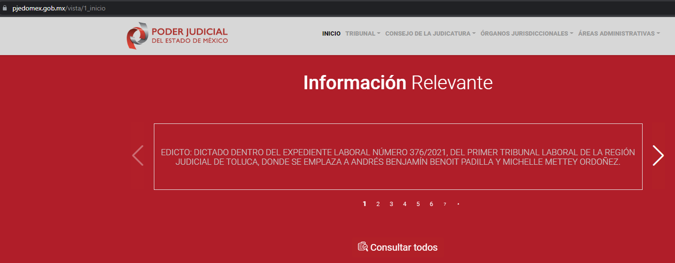

Tal como señala el Sujeto Obligado, deberá posicionar el cursor sobre el apartado que señala “Información relevante” y dar clic en el rubro “Consultar todos”, donde posteriormente nos desplegará una pantalla, en la que colocaremos los siguientes datos:
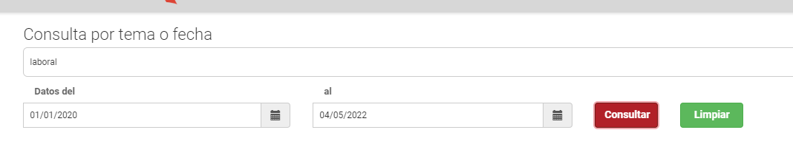
Posteriormente, el portal arroja tres páginas que coinciden con la búsqueda realizada, en las cuales se aprecian las convocatorias e invitación pública, tal como se visualiza en la siguiente captura de pantalla:

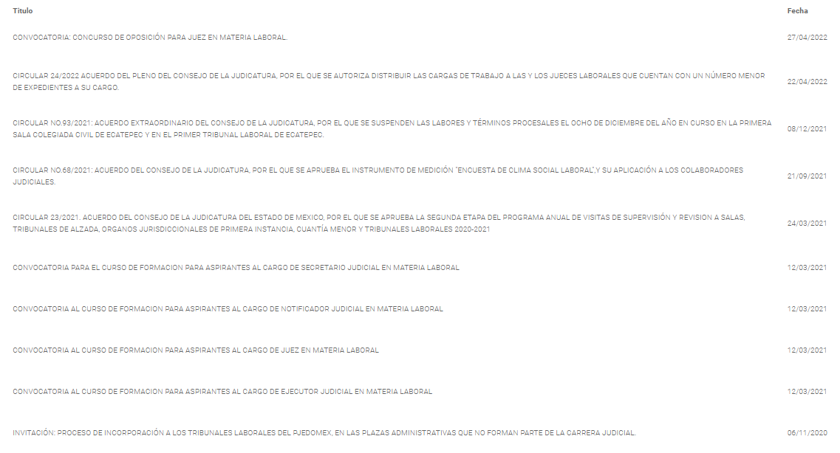
De manera ilustrativa, se insertará una invitación y la convocatoria para el concurso de oposición para juez en materia laboral:



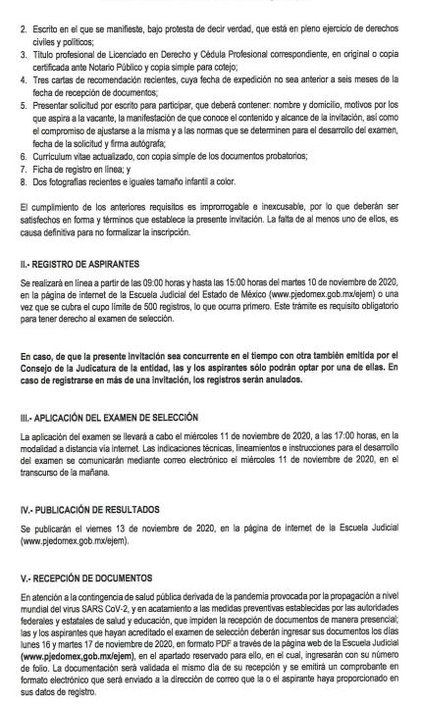


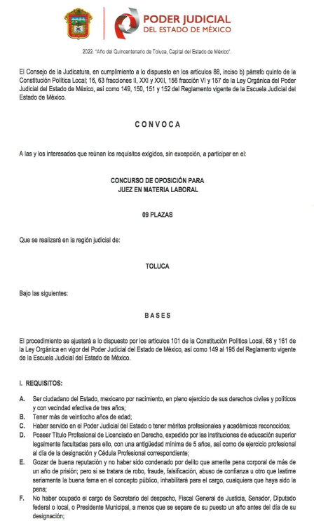
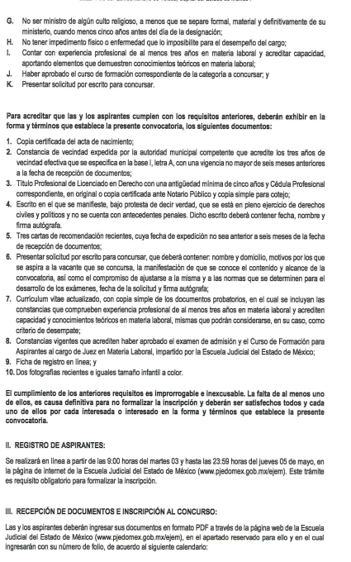

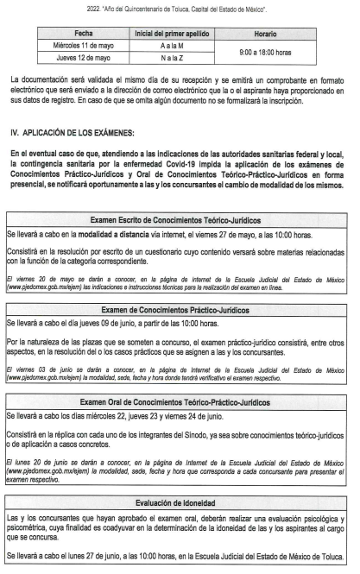
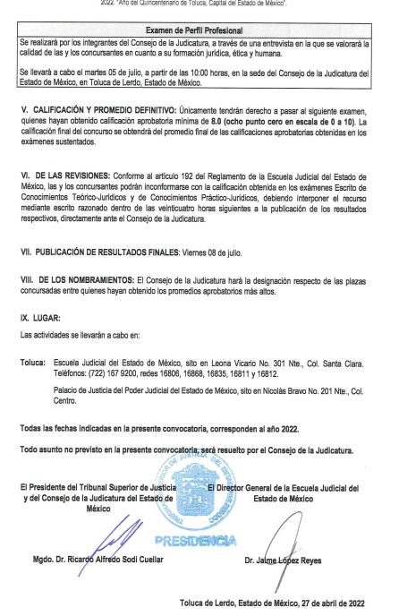

Consecuentemente, se precisa que dichos pronunciamientos fueron vertidos por los Servidores Públicos Habilitados Competentes, es decir, por el Director de Remuneraciones al Personal y Secretaria General de Acuerdos del Tribunal Superior de Justicia y del Consejo de la Judicatura del Estado de México, en razón de que desempeñan las siguientes funciones:

Dirección de Remuneraciones
“OBJETIVO
Llevar el control del proceso de remuneración del personal de base y confianza del Poder Judicial del Estado de México y verificar que la nómina esté acorde a los tabuladores de sueldo autorizados, a la política salarial institucional, a las categorías laborables y a las condiciones generales de trabajo.
FUNCIONES
- Presentar a la Dirección de Personal para su aprobación, el Plan Anual de Trabajo de la Subdirección y unidades administrativas a su cargo, vigilar su ejecución e informar de los avances y resultados alcanzados.
- Participar con la Dirección de Personal en la integración del anteproyecto de presupuesto del Capítulo1000 Servicios personales, para el ejercicio correspondiente.
- Participar con la Dirección de Personal en la formulación de estudios; así como en la elaboración de los tabuladores de sueldos que sirvan como base para la definición de la política salarial.
- Supervisar los procedimientos administrativos orientados a la afectación e integración de las nóminas ordinarias, retroactivas y extraordinarias, conforme al tabulador de sueldos y al presupuesto autorizado.
- Proporcionar información para integrar el Padrón de Servidores Públicos que estén obligados a presentar Manifestación de Bienes por Actualización Patrimonial y para gestionar los movimientos por alta y baja del servicio.
- Aplicar las normas, políticas y procedimientos en materia de remuneraciones y política salarial para orientar acciones de control respectivas.
- Verificar que en el Sistema Integral de Recursos Humanos se apliquen los pagos al personal por concepto de nómina tanto en electrónico como por cheque y se consideren todos los movimientos e incidencias del personal a fin de que estén debidamente documentadas.
- Gestionar por situaciones excepcionales el pago de nómina al personal a través de cheque.
- Controlar la elaboración y emisión de la nómina de los servidores públicos, por remuneraciones de su trabajo.
- Llevar el control de las actividades relativas al programa de viáticos a notificadores.
- Supervisar que los movimientos de personal, se realicen con base en las disposiciones emitidas para tal efecto y cuenten con los soportes documentales correspondientes.
- Gestionar las constancias de ingresos y retenciones con base a las normas que emita la Secretaría de Hacienda y Crédito Público.
- Elaborar el ejercicio presupuestal de nómina para su entrega a la Dirección de Finanzas.
- Verificar que las percepciones, deducciones, cuotas e impuestos se apliquen correcta y oportunamente en el sistema de pago de remuneraciones al personal.
- Desarrollar las demás funciones inherentes al área de su competencia.

Secretaría General de Acuerdos del Tribunal Superior de Justicia y del Consejo de la Judicatura del Estado de México

Objetivo
Coordinar hasta su resolución, el seguimiento de la documentación y los asuntos dirigidos al titular del Poder Judicial del Estado de México, así como, dar seguimiento a la ejecución de los acuerdos aprobados en los Plenos del Tribunal Superior de Justicia y del Consejo de la Judicatura del Estado de México.

Funciones
- Aprobar las actividades que integra el Plan Anual de Trabajo de la Secretaría General y de las unidades administrativas a su cargo, así como vigilar su ejecución e informar los avances y logros correspondientes.

- Dar cuenta al Presidente del Tribunal Superior de Justicia del Estado de México, de la correspondencia y los asuntos para pleno, así como realizar las actividades asignadas.
- Recibir el comunicado de excusa y radicarla, a fin de que sea aprobada por el Presidente del Tribunal Superior de Justicia y del Consejo de la Judicatura del Estado de México, y devuelta a la Sala correspondiente.
- Colaborar con la Presidencia del Tribunal Superior de Justicia y del Consejo de la Judicatura del Estado de México en la autorización de las actas y resoluciones acordadas en sesiones del Pleno del Tribunal Superior de Justicia y del Consejo de la Judicatura del Estado de México, con el fin de garantizar su cumplimiento.
- Vigilar el seguimiento a los acuerdos emitidos por el Pleno del Tribunal Superior de Justicia y del Consejo de la Judicatura del Estado de México para la ejecución de las acciones de control correspondientes.
- Supervisar que la publicación de documentos y circulares en el Periódico Oficial Gaceta del Gobierno, Boletín Judicial y página Web de la Institución, se realice conforme a los lineamientos establecidos para tal efecto.
- Autorizar los Libros de Gobierno a fin de legalizar su uso en los órganos jurisdiccionales.
- Convocar a los Magistrados integrantes del Pleno del Tribunal Superior de Justicia del Estado de México a las sesiones ordinarias o extraordinarias, a efecto de atender oportunamente los asuntos de su competencia.
- Supervisar el registro de títulos profesionales, previa aprobación del Pleno del Tribunal Superior de Justicia del Estado de México y de conformidad con la normatividad aplicable.
- Vigilar la autenticidad de las cédulas profesionales de los abogados litigantes que se inscriben en el registro de Cédulas Profesionales del Tribunal Superior de Justicia del Estado de México y llevar a cabo su digitalización; así como legitimar su actuación ante los órganos jurisdiccionales.
- Conducir la Sesión Pública y Solemne, en el marco del Informe anual de actividades del Presidente del Tribunal Superior de Justicia y del Consejo de la Judicatura del Estado de México.
- Coordinar en el ámbito de su competencia, la certificación de documentos, con la finalidad de cumplir con la normatividad vigente.
- Coordinar las propuestas de candidatos a recibir premios y estímulos.
- Desarrollar las demás funciones inherentes al área de su competencia.” (Sic) (Énfasis añadido)

Por lo que al haber realizado la búsqueda exhaustiva y razonable en los archivos y al haberse pronunciado los Servidores Públicos Habilitados Competentes, es decir, por el Director de Remuneraciones al Personal y Secretaria General de Acuerdos del Tribunal Superior de Justicia y del Consejo de la Judicatura del Estado de México, este Instituto no está facultado para manifestarse sobre la veracidad de dichos pronunciamientos, pues no existe precepto legal alguno en la Ley de la materia que lo faculte para que vía recurso de revisión, pueda pronunciarse al respecto, sirve de apoyo a lo anterior, por analogía el criterio 31-10 emitido por el entonces Instituto Federal de Acceso a la Información ahora Instituto Nacional de Transparencia, Acceso a la Información y Protección de Datos Personales (INAI) que a la letra dice:

“El Instituto Federal de Acceso a la Información y Protección de Datos no cuenta con facultades para pronunciarse respecto de la veracidad de los documentos proporcionados por los sujetos obligados. El Instituto Federal de Acceso a la Información y Protección de Datos es un órgano de la Administración Pública Federal con autonomía operativa, presupuestaria y de decisión, encargado de promover y difundir el ejercicio del derecho de acceso a la información; resolver sobre la negativa de las solicitudes de acceso a la información; y proteger los datos personales en poder de las dependencias y entidades. Sin embargo, no está facultado para pronunciarse sobre la veracidad de la información proporcionada por las autoridades en respuesta a las solicitudes de información que les presentan los particulares, en virtud de que en los artículos 49 y 50 de la Ley Federal de Transparencia y Acceso a la Información Pública Gubernamental no se prevé una causal que permita al Instituto Federal de Acceso a la Información y Protección de Datos conocer, vía recurso revisión, al respecto.”

Aunado a lo expuesto con antelación, también se advierte que el Sujeto Obligado siguió el procedimiento establecido por los artículos 160 y 162 de la Ley de Transparencia y Acceso a la Información Pública del Estado de México y Municipios, mismos que se insertan a continuación para mayor referencia:

“Artículo 160. Los sujetos obligados deberán otorgar acceso a los documentos que se encuentren en sus archivos o que estén obligados a documentar de acuerdo con sus facultades, competencias o funciones en el formato que el solicitante manifieste, de entre aquellos formatos existentes, conforme a las características físicas de la información o del lugar donde se encuentre así lo permita.

En caso que la información solicitada consista en bases de datos se deberá privilegiar la entrega de la misma en formatos abiertos.

…
Artículo 162. Las unidades de transparencia deberán garantizar que las solicitudes se turnen a todas las Áreas competentes que cuenten con la información o deban tenerla de acuerdo a sus facultades, competencias y funciones, con el objeto de que realicen una búsqueda exhaustiva y razonable de la información solicitada.”

En consecuencia, de todo lo anterior, se actualiza la causal de sobreseimiento prevista en la fracción III del artículo 192 de la Ley de Transparencia y Acceso a la Información Pública del Estado de México y Municipios, que dispone lo siguiente:

“Artículo 192. El recurso será sobreseído en todo o en parte cuando una vez admitido, se actualicen alguno de los siguientes supuestos:
…
III. El sujeto obligado responsable del acto lo modifique o revoque de tal manera que el recurso de revisión quede sin materia…”. (Sic)

De lo establecido en el precepto legal citado se advierte que el sobreseimiento del recurso de revisión procede en los siguientes casos:
a) Cuando el sujeto obligado modifique el acto impugnado.
b) Cuando el sujeto obligado revoque el acto impugnado.
Quedando en ambos casos el acto combatido sin materia o sin efectos.
Como se observa de lo anterior, un acto impugnado es modificado en aquellos casos en los que el SUJETO OBLIGADO después de haber otorgado una respuesta, emite una diversa de manera posterior y en esta subsana las deficiencias que hubiera tenido, quedando satisfecho el derecho subjetivo accionado por la parte RECURRENTE.
Por lo que hace a la revocación, esta se actualiza cuando el SUJETO OBLIGADO deja sin efectos la primera respuesta y en su lugar emite otra con las características y cualidades suficientes para dejar satisfecho el ejercicio del derecho al acceso a la información pública.
En ese tenor, un acto impugnado queda sin efectos, cuando aun existiendo jurídicamente (esto es, que no se ha modificado, ni revocado) ya no genera ninguna consecuencia legal.
En tanto, en el presente caso queda sin materia, toda vez que con el alcance al Informe Justificado, el Sujeto Obligado modificó la respuesta al remitir la liga electrónica e indicando el procedimiento para consultar la información concerniente a los procesos de selección e invitación pública.
omando en consideración dicha circunstancia, así como el hecho de que la información proporcionada por el Sujeto Obligado fue puesta a la vista de la parte Recurrente con la finalidad de que manifestara lo que a su derecho conviniera, sin que obre constancia en el expediente electrónico de que dicho derecho se hiciera valer, debe entenderse que ha quedado satisfecha la solicitud planteada, quedando sin materia el presente recurso de revisión, consecuentemente se actualiza la causal prevista en la fracción III del artículo 192 de la Ley de la Materia vigente en la Entidad, antes transcrita.
En resumen, el SUJETO OBLIGADO dio respuesta completa a la solicitud de acceso a la información pública del ahora RECURRENTE; aunque ello haya sido de manera posterior a su respuesta inicial; dejando con ello sin materia el presente recurso de revisión, actualizándose entonces la causal prevista en la fracción III del artículo 192 de la Ley de la Materia vigente en la Entidad, antes transcrita.
Siendo el sobreseimiento un acto que da por terminado el procedimiento administrativo de impugnación sin resolver el fondo de la cuestión planteada, por presentarse causas que impiden a la autoridad referirse a lo sustancial de lo planteado por la RECURRENTE, los efectos del sobreseimiento son los dar por concluido el recurso administrativo sin entrar al estudio de fondo del asunto de que se trate; lo anterior con apoyo en el criterio del Poder Judicial de la Federación con rubro:
“SOBRESEIMIENTO, NO PERMITE ENTRAR AL ESTUDIO DE LAS CUESTIONES DE FONDO
Localización: 213609. II.2o.183 K. Tribunales Colegiados de Circuito. Octava Época. Semanario Judicial de la Federación. Tomo XIII, Febrero de 1994, Pág. 420
Cuerpo de tesis: No causa agravio la sentencia que no se ocupa de los razonamientos tendientes a demostrar la inconstitucionalidad de los actos reclamados de las autoridades responsables, que constituyen el problema de fondo, si se decreta el sobreseimiento del juicio.” (Sic)

Cabe destacar que la decisión de este órgano colegiado de sobreseer el recurso de revisión no implica una limitación o negación a la justicia, según lo ha establecido el Poder Judicial Federal, en el criterio que es aplicable por analogía, con rubro:
“DESECHAMIENTO O SOBRESEIMIENTO EN EL JUICIO DE AMPARO. NO IMPLICA DENEGACIÓN DE JUSTICIA NI GENERA INSEGURIDAD JURÍDICA”
Cuerpo de la tesis: Cuando se desecha una demanda de amparo o se sobresee en el juicio, ello no implica denegar justicia ni genera inseguridad jurídica, ya que la obligación de los tribunales no es tramitar y resolver en el fondo todos los asuntos sometidos a su consideración en forma favorable a los intereses del solicitante, sino que se circunscribe a la posibilidad que tiene cualquier individuo de acudir ante los órganos jurisdiccionales, con su promoción (demanda), a la cual debe darse el trámite acorde a las formalidades rectoras del procedimiento respectivo, dentro de las cuales el legislador previó las causales de improcedencia y sobreseimiento. Así, cuando el juzgador o tribunal de amparo se funda en una de ellas para desechar o sobreseer en un juicio, imparte justicia, puesto que el acceso a ella no se ve menoscabado, sino que es efectivo, ni se deja en estado de indefensión al promovente, no obstante sea desfavorable, al no poder negar que se da respuesta a la petición de amparo, con independencia de que no comparta el sentido de la resolución, dado que de esa forma quien imparte justicia se pronuncia sobre la acción, diciendo así el derecho y permitiendo que impere el orden jurídico.” (Sic)

Así, con fundamento en lo prescrito en los artículos 5 párrafos trigésimo, trigésimo primero y trigésimo segundo, fracciones IV y V de la Constitución Política del Estado Libre y Soberano de México; 2, fracción II; 29, 36 fracciones I y II; 176, 178, 181, 185 de la Ley de Transparencia y Acceso a la Información Pública del Estado de México y Municipios, este Pleno:
- R E S U E L V E:
Primero. Se SOBRESEE el recurso de revisión 05624/INFOEM/IP/RR/2022, porque al modificar la respuesta se actualizó la causal prevista en el artículo 192, fracción III, de la Ley de Transparencia y Acceso a la Información Pública del Estado de México y Municipios, quedando sin materia en términos del considerando Tercero de la presente Resolución.
Segundo. Notifíquese vía Sistema de Acceso a la Información Mexiquense (SAIMEX), al Titular de la Unidad de Transparencia del SUJETO OBLIGADO la presente resolución, para su conocimiento.
Tercero. Notifíquese vía Sistema de Acceso a la Información Mexiquense (SAIMEX), la presente resolución a la parte recurrente, así como, que de conformidad con lo establecido en el artículo 196 de la Ley de Transparencia y Acceso a la Información Pública del Estado de México y Municipios, podrá impugnarla vía Juicio de Amparo en los términos de las leyes aplicables.
ASÍ LO RESUELVE, POR UNANIMIDAD DE VOTOS, EL PLENO DEL INSTITUTO DE TRANSPARENCIA, ACCESO A LA INFORMACIÓN PÚBLICA Y PROTECCIÓN DE DATOS PERSONALES DEL ESTADO DE MÉXICO Y MUNICIPIOS, CONFORMADO POR LOS COMISIONADOS JOSÉ MARTÍNEZ VILCHIS, MARÍA DEL ROSARIO MEJÍA AYALA, SHARON CRISTINA MORALES MARTÍNEZ, LUIS GUSTAVO PARRA NORIEGA Y GUADALUPE RAMÍREZ PEÑA; EN LA VIGÉSIMA NOVENA SESIÓN ORDINARIA CELEBRADA EL DIECISIETE DE AGOSTO DE DOS MIL VEINTIDÓS, ANTE EL SECRETARIO TÉCNICO DEL PLENO ALEXIS TAPIA RAMÍREZ.

Artículo 192. El recurso será sobreseído, en todo o en parte, cuando una vez admitido, se actualicen alguno de los siguientes supuestos: … III. El sujeto obligado responsable del acto lo modifique o revoque de tal manera que el recurso de revisión quede sin materia;
Artículo 186. Las resoluciones del Instituto podrán: I. Desechar o sobreseer el recurso;

